Série
OAV Aérotherme vertical
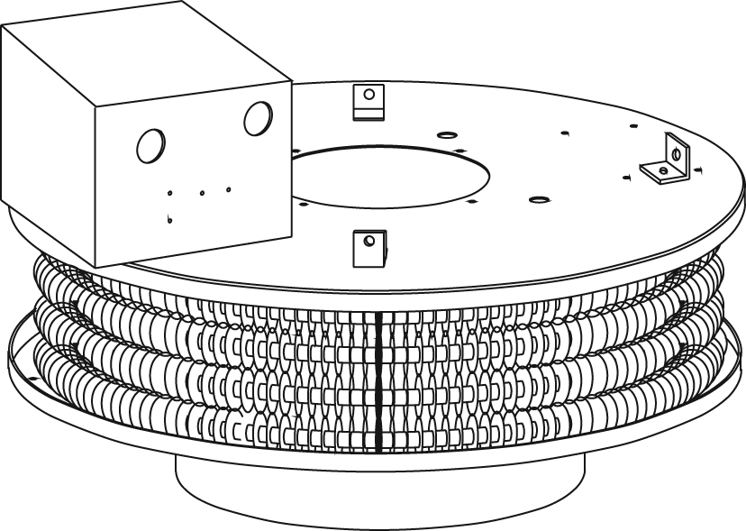

Caractéristiques
Couleur - Standard : amande.
Finition - Standard : peinture à la poudre d’époxy/polyester.
Tension - 208V, 240V, 347V, 480V, 600V, 1 ou 3 phases.
Construction - Construction en acier calibre 18.
- Protection thermique linéaire à réenclenchement automatique.
- Bornier de commande du ventilateur permettant le contrôle à distance.
Ventilateur - Commande à retardement du ventilateur; retarde le départ du ventilateur
pour permettre aux éléments de se réchauffer et laisse continuer le ventilateur
quelques secondes après l'arrêt du chauffage pour éliminer la chaleur résiduelle.
- Moteur fermé à roulement à billes.
- Moteur avec protection thermique intégrée.
Élément - Élément tubulaire, mise à la terre pour plus de sécurité.
Régulation - Contacteur intégré standard.
- Circuit de commande à 240V standard (avec transformateur si nécessaire).
- Relais 24V en option avec ou sans transformateur.
- Circuit de commande à 120V en option.
- Température ambiante maximale de fonctionnement : 30 °C (85 °F).
Tout dispositif de contrôle [thermostat ou relais] doit être connecté au bornier de contrôle de l’appareil.
Installation - Montage 10kW et moins : 4 trous filetés (1/2 po - 13 UNC).
- Montage 15kW et plus : 4 crochets.
- Cônes disponibles en option.
Garantie - 3 ans contre tous vices.
Application - Usine, entrepôt, centre commercial, garage.

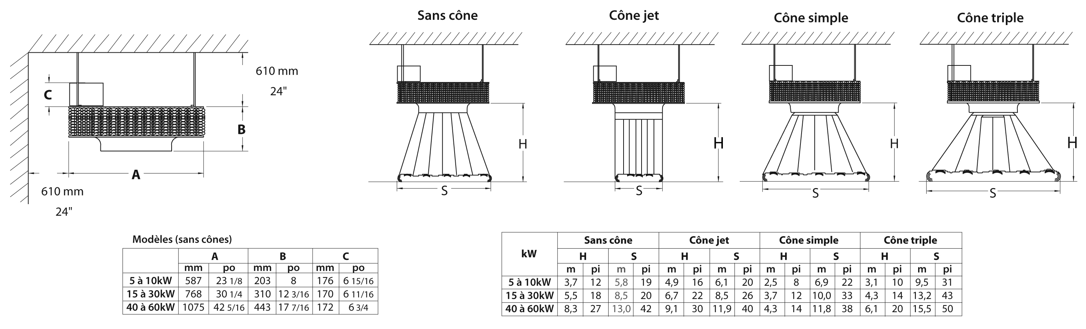
Modèles
# Produit | Qté | Volts  (ph) | kW | BTU/hr | pcm | Hausse de température |  | Moteur |  | Poids
 |  |  |  |  |  | ºC | ºF | HP | rpm | lb | kg
OAV05008AM |  | 208 (1) | 5,0 | 17060 | 450 | 19 | 34 | 1/25 | 1050 | 75 | 34
OAV05038AM |  | 208 (3) | 5,0 | 17060 | 450 | 19 | 34 | 1/25 | 1050 | 75 | 34
OAV07538AM |  | 208 (3) | 7,5 | 25590 | 600 | 22 | 40 | 1/25 | 1050 | 75 | 34
OAV10038AM |  | 208 (3) | 10,0 | 34120 | 750 | 23 | 42 | 1/25 | 1050 | 75 | 34
OAV15038AM |  | 208 (3) | 15,0 | 51180 | 1200 | 22 | 40 | 1/6 | 1075 | 100 | 48
OAV20038AM |  | 208 (3) | 20,0 | 68240 | 1600 | 22 | 40 | 1/6 | 1075 | 100 | 48
OAV25038AM |  | 208 (3) | 25,0 | 85300 | 2000 | 22 | 40 | 1/6 | 1075 | 100 | 48
OAV30038AM |  | 208 (3) | 30,0 | 102360 | 2300 | 23 | 41 | 1/6 | 1075 | 100 | 48
OAV05000AM |  | 240 (1) | 5,0 | 17060 | 450 | 19 | 34 | 1/25 | 1050 | 75 | 34
OAV07500AM |  | 240 (1) | 7,5 | 25590 | 600 | 22 | 40 | 1/25 | 1050 | 75 | 34
OAV10000AM |  | 240 (1) | 10,0 | 34120 | 750 | 23 | 42 | 1/25 | 1050 | 75 | 34
OAV15000AM |  | 240 (1) | 15,0 | 51180 | 1200 | 22 | 40 | 1/6 | 1075 | 100 | 48
OAV20000AM |  | 240 (1) | 20,0 | 68240 | 1600 | 22 | 40 | 1/6 | 1075 | 100 | 48
OAV25000AM |  | 240 (1) | 25,0 | 85300 | 2000 | 22 | 40 | 1/6 | 1075 | 100 | 48
OAV30000AM |  | 240 (1) | 30,0 | 102360 | 2300 | 23 | 41 | 1/6 | 1075 | 100 | 48
OAV05007AM |  | 347 (1) | 5,0 | 17060 | 450 | 19 | 34 | 1/25 | 1050 | 75 | 34
OAV07507AM |  | 347 (1) | 7,5 | 25590 | 600 | 22 | 40 | 1/25 | 1050 | 75 | 34
OAV10007AM |  | 347 (1) | 10,0 | 34120 | 750 | 23 | 42 | 1/25 | 1050 | 75 | 34
OAV25034AM |  | 480 (3) | 25.0 | 85300 | 2000 | 22 | 40 | 1/6 | 1075 | 100 | 48
OAV30034AM |  | 480 (3) | 30.0 | 102360 | 2300 | 23 | 41 | 1/6 | 1075 | 100 | 48
OAV05006AM |  | 600 (1) | 5,0 | 17060 | 450 | 19 | 34 | 1/25 | 1050 | 75 | 34
OAV05036AM |  | 600 (3) | 5,0 | 17060 | 450 | 19 | 34 | 1/25 | 1050 | 75 | 34
OAV07536AM |  | 600 (3) | 7,5 | 25590 | 600 | 22 | 40 | 1/25 | 1050 | 75 | 34
OAV10036AM |  | 600 (3) | 10,0 | 34120 | 750 | 23 | 42 | 1/25 | 1050 | 75 | 34
OAV15036AM |  | 600 (3) | 15,0 | 51180 | 1200 | 22 | 40 | 1/6 | 1075 | 100 | 48
OAV20036AM |  | 600 (3) | 20,0 | 68240 | 1600 | 22 | 40 | 1/6 | 1075 | 100 | 48
OAV25036AM |  | 600 (3) | 25,0 | 85300 | 2000 | 22 | 40 | 1/6 | 1075 | 100 | 48
OAV30036AM |  | 600 (3) | 30,0 | 102360 | 2300 | 23 | 41 | 1/6 | 1075 | 100 | 48
OAV40036AM |  | 600 (3) | 40,0 | 136480 | 4800 | 15 | 26 | 3/4 | 1140 | 215 | 98
OAV50036AM |  | 600 (3) | 50,0 | 170600 | 4800 | 18 | 33 | 3/4 | 1140 | 215 | 98
OAV60036AM |  | 600 (3) | 60,0 | 204720 | 4800 | 22 | 40 | 3/4 | 1140 | 215 | 98

Options
# Produit  En trousse | # Produit  Installée en usine* | Description | Qté
- | 120 | Circuit de commande à 120V
- | 3P | Contacteur 3 pôles
KIT-OAV-CJ-1AM | - | Cône jet, unités de 5 à 10kW
KIT-OAV-CJ-2AM | - | Cône jet, unités de 15 à 30kW
KIT-OAV-CJ-3AM | - | Cône jet, unités de 40 à 60kW
KIT-OAV-CS-1AM | - | Cône simple, unités de 5 à 10kW
KIT-OAV-CS-2AM | - | Cône simple, unités de 15 à 30kW
KIT-OAV-CS-3AM | - | Cône simple, unités de 40 à 60kW
KIT-OAV-CT-1AM | - | Cône triple, unités de 5 à 10kW
KIT-OAV-CT-2AM | - | Cône triple, unités de 15 à 30kW
KIT-OAV-CT-3AM | - | Cône triple, unités de 40 à 60kW
- | DIS40 | Interrupteur principal, tripolaire, 40A à 600V
- | DIS80 | Interrupteur principal, tripolaire, 80A à 600V
- | DIS100 | Interrupteur principal, tripolaire, 100A à 600V
KIT-OAV-R | R | Relais 24V, sans transformateur
KIT-OAV-RT | RT | Relais 24V, avec transformateur

* Pour les options installées en usine, ajouter le numéro de l’option au produit. Voir la section Codification des produits au début du catalogue.
Couleur standard amande.

Autres
Type | Quantité | Modèle et description  Informations complémentaires | Volts | Phase | Watts | Longueur  mm/po | Informations  Couleur/installation

Les spécifications peuvent changer sans préavis
Projet : | Approbation  Information
Ingénieur conseil : | Approbation  Information
Entrepreneur électricien : | Approbation  Information
Distributeur : | Approbation  Information
Date : | Approbation  Information
Référence Ouellet : | Approbation  Information
Commentaires :

